Задание 1.1. ИСР

Волжанин Александр Павлович

Задание: провести инсталляцию программного обеспечения.

На основе материалов, опубликованных в примечаниях к заданию, инсталлировать необходимое ПО. В отчете поэтапно продемонстрировать процесс установки (в виде набора скриншотов) с ключевыми моментами установки.

Выполнение:

1. Сначала создаём файл Dockerfile и вставляем содержимое из официального репозитория образа программы Grav и проверяем содержимое получившегося файла:

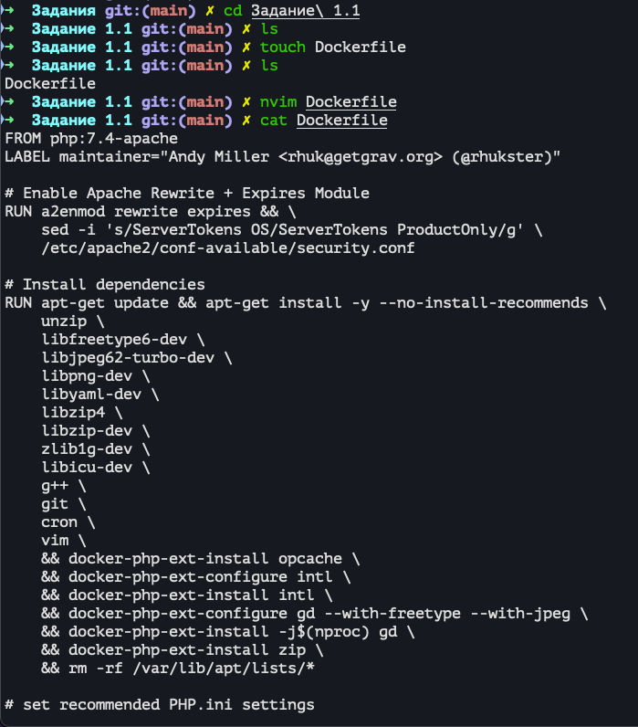

2. Создаём файл docker-compose.yml, заполняем его так же из официального репозитория образа и проверяем содержимое:

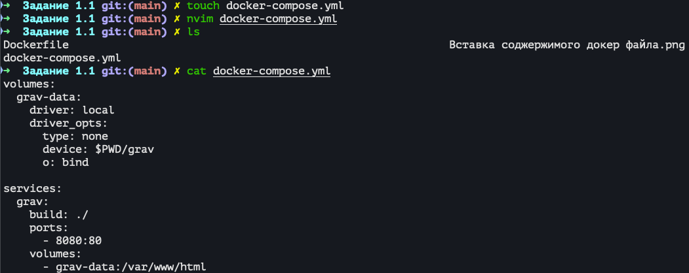

3. Скачиваем архив сайта Gruv и разархивируем его в директорию, где у нас находятся Dockerfile и docker-compose.yml:

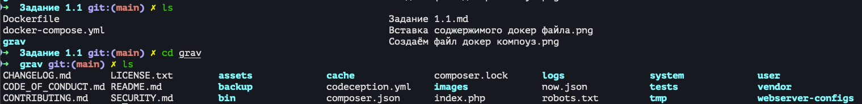

4. Билдим проект с помощью команды из репозитория образа:

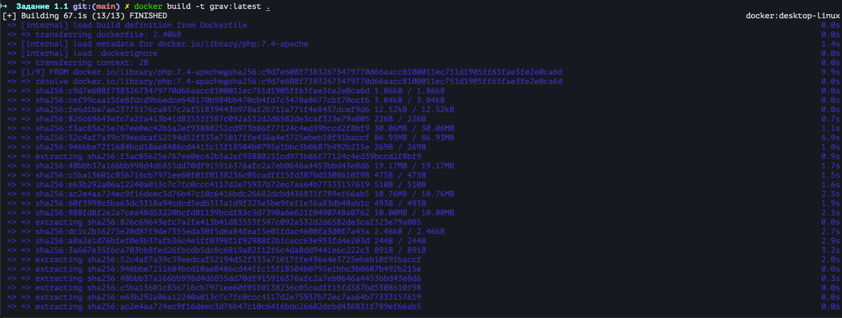

5. Запускаем сайт:

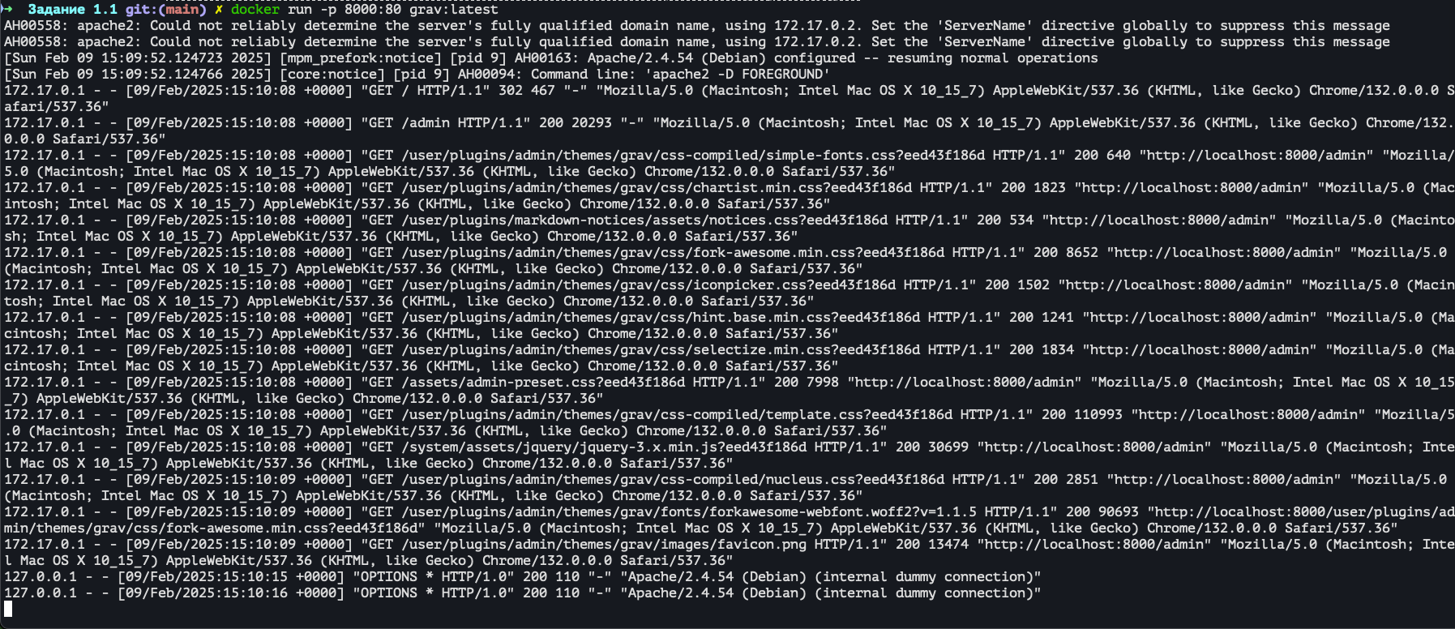

6. Создаём аккаунт:

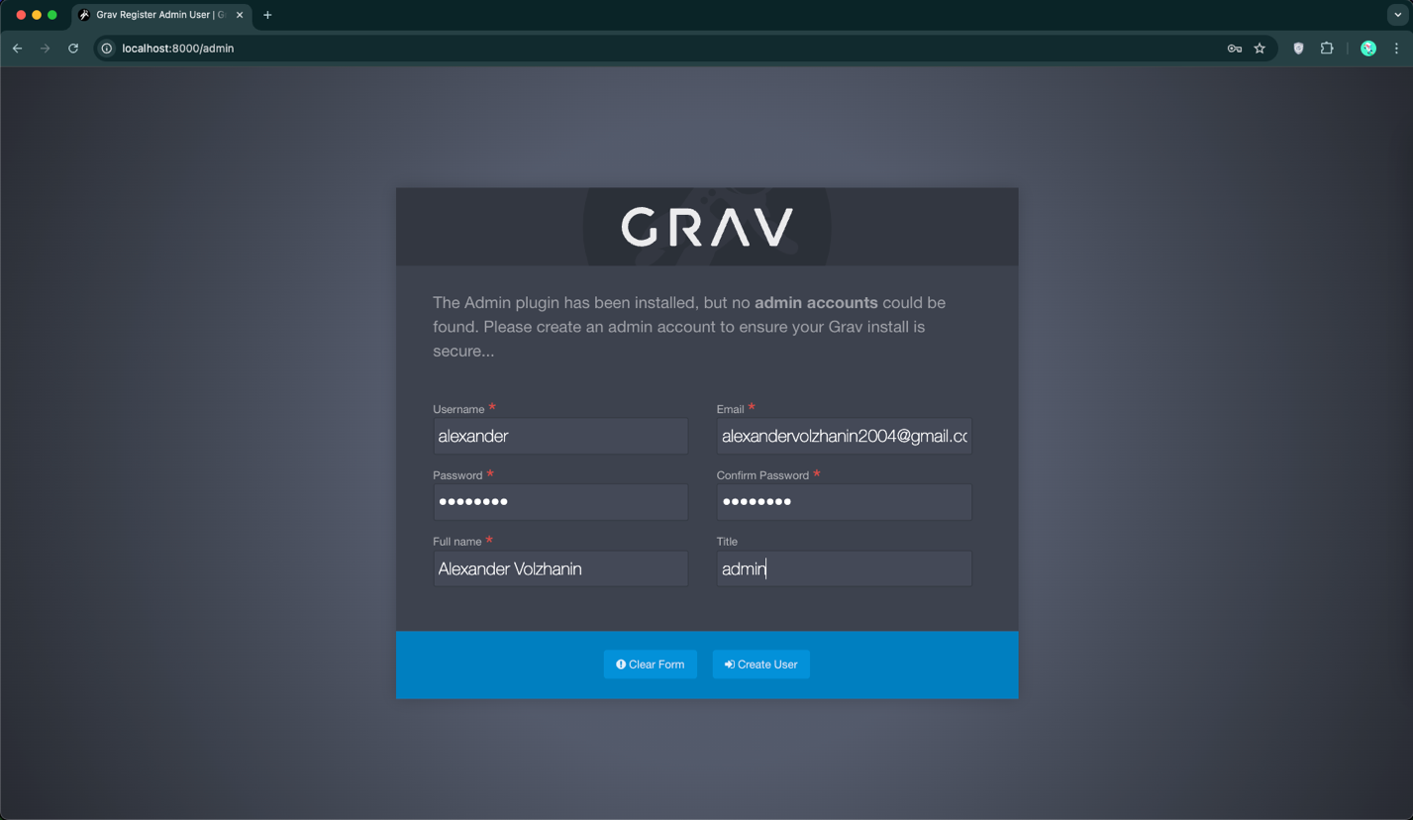

7. Создаём тестовую страницу:

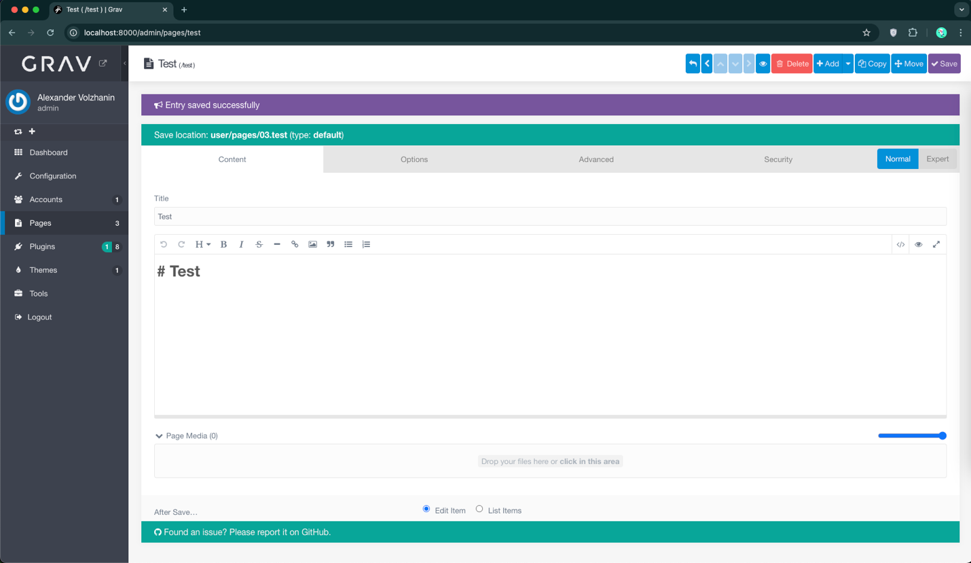

8. Проверяем нашу страницу:

